一：网站栏目页，文章页标题调用首页的标题。导致出现关键词堆砌，需要处理

栏目页标题改成：栏目的名称-蟹公馆 的形式 如大闸蟹礼盒页面标题改成 大闸蟹礼盒-蟹公馆 其他栏目页以此类推进行修改。

1.栏目页重复调用的页面案例：www.520xgg.com/article-56.html

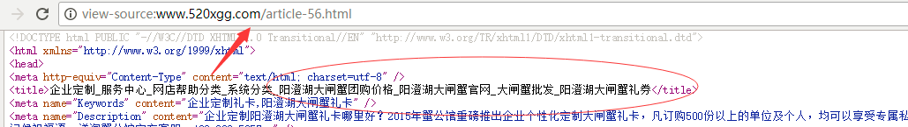

2.文章页的标题改成：文章的标题-蟹公馆

文章页重复调用的页面例子：http://www.520xgg.com/goods-27.html
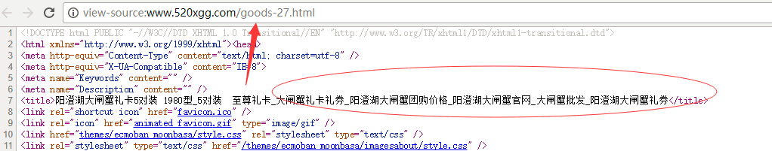

二：网站友链存在单链接需要删除

